Сценарий праздника «День учителя» в школе искусств
Звучат фанфары
1 ведущий:
Пройдут года, столетий нити
Утонут в синей бездне звезд.
Но слово теплое «учитель»
Всегда растрогает до слез.
Всегда заставит вспомнить что-то
Родное, близкое тебе.
В двадцатом веке и двухсотом
Учитель будет вечен на земле!
2 ведущий: Еще раз здравствуйте, дорогие наши педагоги! Октябрь вновь собрал нас всех в этом гостеприимном зале, чтобы отметить наш профессиональный праздник – День учителя. Но мы с вами не просто учителя. Мы учителя искусства, учителя прекрасного, светлого, вечного. И школа для нас – не просто рабочее место. Это наш второй дом, наше увлекательное хобби, наша творческая мастерская по производству красоты. Красоты детской души. Мы искренне поздравляем всех, собравшихся в этом зале учителей прекрасного. И желаем творческих успехов, вдохновения, здоровья и конечно, любви. Много-много любви. Любви к своему делу, к детям, к людям, к искусству и миру в целом. Ведь без нее наша с вами работа – пустая трата времени. И пусть вам всегда сопутствует удача на этом нелегком, но таком благородном поприще – учить детей искусству!
1 ведущий: Дорогие наши учителя, в этот день примите самые теплые слова поздравлений и пожеланий от ваших учеников:
Выходят с поздравлениями учащиеся:

1. Мы встречаем сегодня в школе
Светлый праздник учителей.
Так примите, наши дорогие,
Поздравленья от всех детей.
2. Вы душою – всегда молодые,
Труд и радости с нами деля,
Наши строгие, наши родные,
Терпеливые учителя.
3. Сил вы нам отдаете немало
И любви – несмотря ни на что.
Как вы верите в нас! Так, пожалуй,
Верить в нас не умеет никто!
4. Душою красивы и очень добры,
Талантом сильны Вы и сердцем щедры.
Все Ваши идеи, мечты о прекрасном,
Уроки, затеи не будут напрасны!
5. Ваш опыт, званья, щедрость и участье
Оставят в наших душах добрый след!
Слагается учительское счастье
Из наших ученических побед!
6. Поздравим всех учителей
Мы с праздником сегодня.
Прекрасному учить детей -
Нет дела благородней!

2 ведущий: А сейчас слово для приветствия предоставляется директору школы.
Фанфары.
Слово директора.
Музыкальный номер
1 ведущий: Слово председателю трудового коллектива.
Музыкальный номер
2 ведущий:
И снова в позолоте тополя,
А школа - как корабль у причала
Где ждут учеников учителя,
Чтоб новой жизни положить начало.

На свете нет богаче и щедрей,
Чем эти люди, вечно молодые.
Ученый, врач, политик и строитель...
Живи всегда в своих учениках.
И счастлив будь, наш капитан-учитель!

Музыкальный номер
1 ведущий:
Горечь первой досадной ошибки,
Сладость первых нелегких побед-
Пусть же всё отразится в улыбке,
Излучающей мудрость и свет.
Вы душою - всегда молодые,
Радость творчества с нами деля,
Наши строгие, наши родные,
Терпеливые учителя!

Музыкальный номер

2 ведущий:
Коснись гитары струн тихонько,
Польётся добротою нежный звук.
Ему душа откликнется так тонко,
Что унесутся вдаль тревоги мук.
Теплеет сердце и душа светлеет,
Мелодия уводит за собой
Заворожённо, благодатью веет,
Неся с собою нежность и покой.

Музыкальный номер

1 ведущий:
Вы целый мир открыли перед нами,
Нам интересен с вами каждый час,
И невозможно выразить словами
Любовь, с какой мы думаем о вас!
Вы нам примером служите всегда
Такими же, как вы, хотим мы стать,
Здоровья, радости на долгие года
Позвольте от души вам пожелать!

Музыкальный номер

2 ведущий:
Мы желаем всем без исключенья
Крепкого здоровья, радости, добра,
Побольше оптимизма и терпенья,
Пусть завтра будет лучше, чем вчера.
Учеников вам умных и толковых,
Чтобы учились все они на «пять».
Вы им давайте больше знаний новых,
Что сами знаете, старайтесь им отдать.

1 ведущий: В заключении нашего творческого вечера предлагаю вам поучаствовать в шуточной лотерее: (раздать билетики)
ОТРЕЗНЫЕ БИЛЕТИКИ ДЛЯ ЛОТЕРЕИ
___________________________________________________________________________________
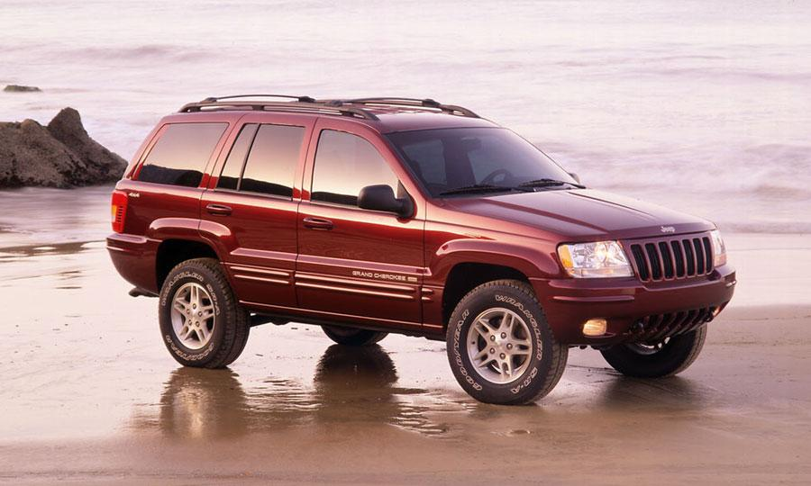
_________________________________________________________________________________
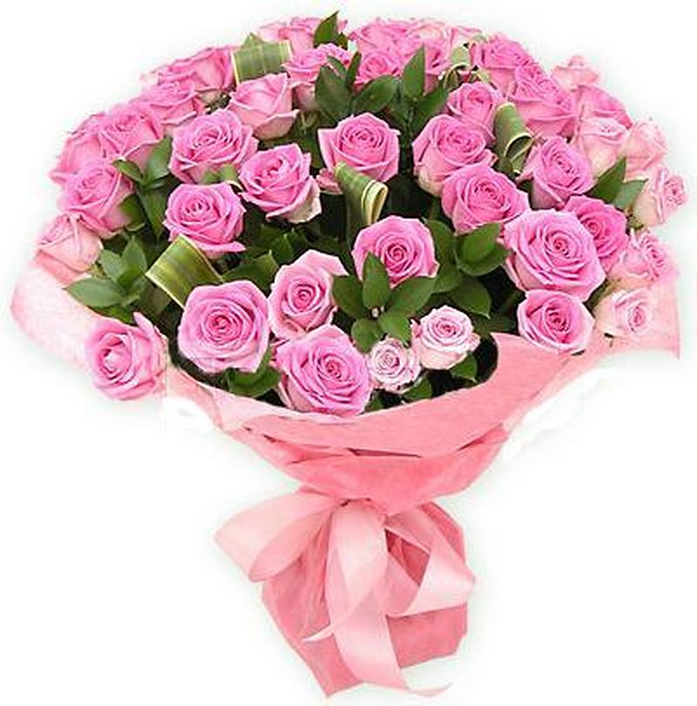
_____________________________________________________________________________________
_________________________________________________________________________________
__________________________________________________________________________________
_____________________________________________________________________________________
___________________________________________________________________________________

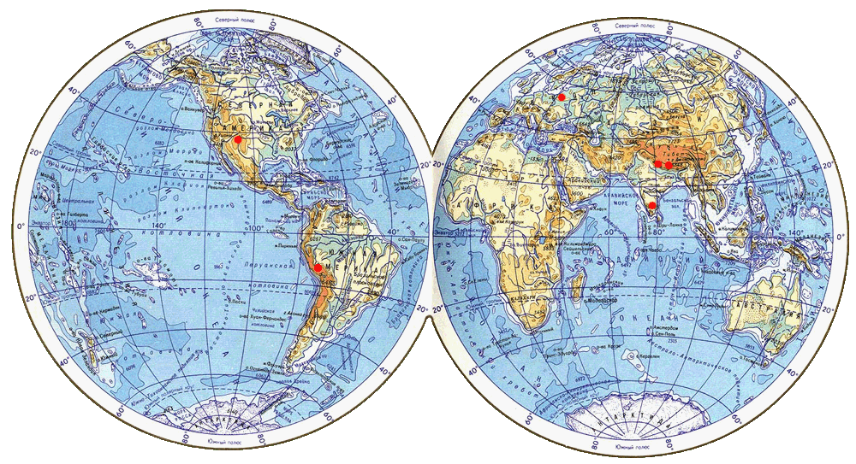

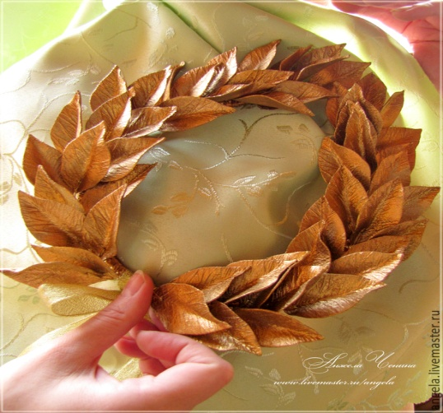
____________________________________________________________________________________

_____________________________________________________________________________________

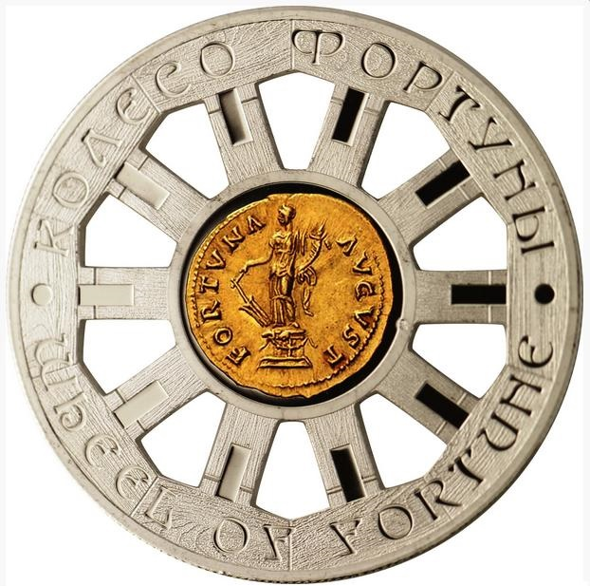
_____________________________________________________________________________________

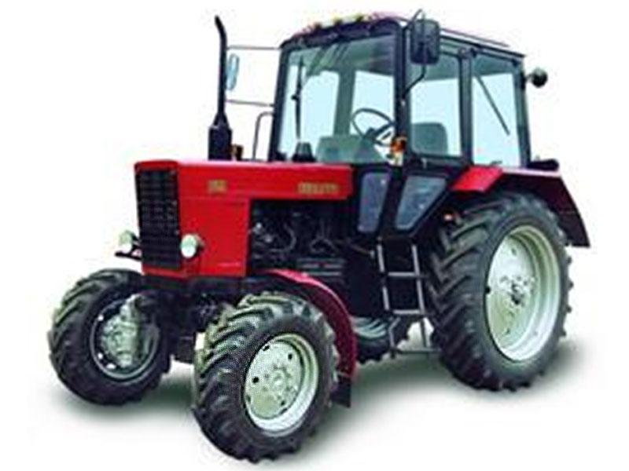

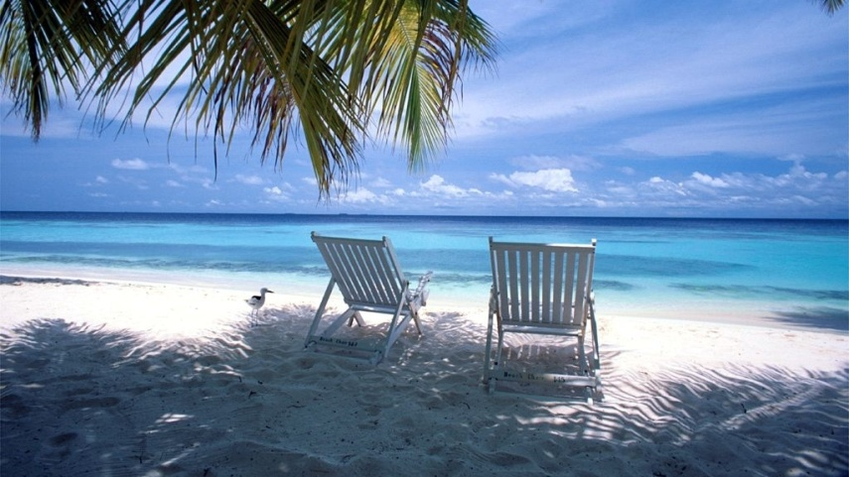
_____________________________________________________________________________________
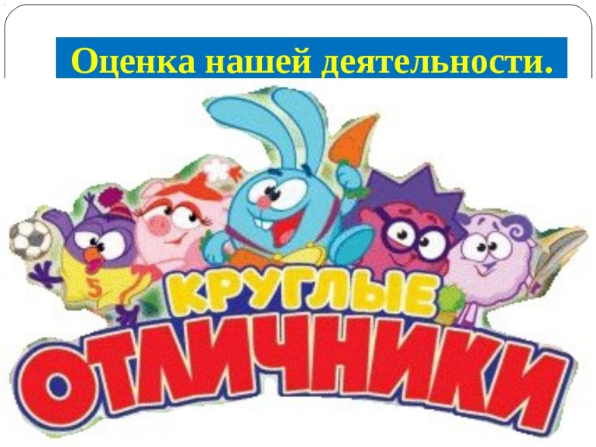
_____________________________________________________________________________________

Расшифровка:
Вы приобретете транспортное средство или др. крупную покупку
Станете еще милее и краше
Вас ждет сладкая-сладкая беззаботная жизнь
Ждет много наград и призов
веселый беззаботный год
Деньги потекут к Вам рекой
Удачный год приобретения новых полезных знаний
Будете путешествовать
Заслуженное признание
Новые приятные и полезные знакомства
Удача будет сопутствовать Вам во всем

Извините, но Вы будете много трудиться для достижения своих целей

Отдых на море

Дети будут радовать своими достижениями весь год

Я: Еще раз с праздником, дорогие коллеги. Всего вам доброго.

